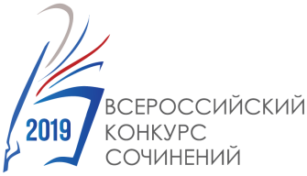

ЗАЯВКА НА УЧАСТИЕ

Субъект Российской Федерации
Место для ввода текста.
Наименование муниципального образования (населённого пункта)
Место для ввода текста.
Фамилия, имя и отчество участника конкурса (полностью)
Место для ввода текста.
Дата рождения участника конкурса
Место для ввода текста.
Класс (курс), в (на) котором обучается участник
Место для ввода текста.
Почтовый адрес участника конкурса (с индексом)
Место для ввода текста.
Электронная почта участника (родителей/законных представителей)
Место для ввода текста.
Контактный телефон участника (родителей/законных представителей)
Место для ввода текста.
Полное название образовательной организации участника
Место для ввода текста.
Почтовый адрес образовательной организации (с индексом)
Место для ввода текста.
Электронная почта образовательной организации участника
Место для ввода текста.
Телефон образовательной организации участника (с кодом)
Место для ввода текста.
Подпись участника конкурса
______________________
Фамилия, имя и отчество руководителя/заместителя руководителя образовательной организации
Место для ввода текста.
Подпись руководителя/заместителя руководителя
______________________

МП

